BIÊN BẢN VI PHẠM
Hôm nay, lúc 10:00 ngày 18 tháng 03 năm 2026
Tại: Công ty TNHH Bán Lẻ Sakuko Việt Nam, số 3 Vũ Phạm Hàm , Cầu Giấy , Hà Nội.
Chúng tôi gồm:
Ông/Bà: Nguyễn Thị Minh Hà | Chức vụ: Nhân viên QC
MSNV: 21223 | Đơn vị: Phòng KSCL
Lập Biên bản vi phạm Nội quy Công ty đối với:
Ông/Bà: Ngô Hoàng Giang | Chức vụ: Nhân viên Siêu Thị
 | Đơn vị: FC Nhật Tân
Nội dung vi phạm: Qua công tác kiểm soát chất lượng (QC) và trích xuất dữ liệu camera ngày 18/03/2026, bộ phận QC phát hiện nhân viên Ngô Hoàng Giang có hành vi vi phạm nghiêm trọng quy định về tác phong làm việc.
Cụ thể: Lỗi liên quan đến tác phong nhân viên,
Tiêu chí: không đứng tụ tập hoặc nói chuyện riêng trong khu vực bán hàng. Không ăn uống hoặc sử dụng điện thoại trong khu vực bán hàng.
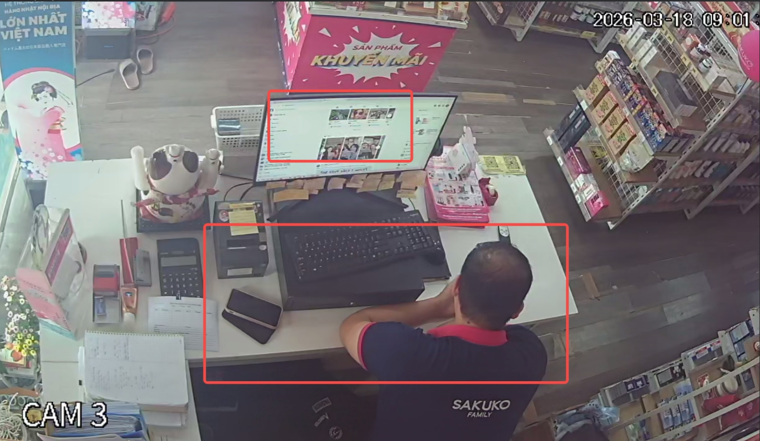
Nhân viên đã sử dụng máy tính tại quầy thu ngân để truy cập các trang mạng xã hội/nội dung giải trí (Facebook) và làm việc riêng trong giờ hành chính, không tập trung vào nhiệm vụ chuyên môn tại khu vực bán hàng. Quản lý đơn vị đã trực tiếp nhắc nhở nhiều lần qua các cuộc họp và kênh trao đổi nội bộ về việc tuân thủ nội quy tác phong (không sử dụng điện thoại, không làm việc riêng tại khu vực bán hàng), nhưng nhân viên vẫn tiếp tục tái phạm với thái độ thiếu cầu thị. Hành vi này không chỉ vi phạm kỷ luật lao động mà còn gây ảnh hưởng tiêu cực đến hình ảnh chuyên nghiệp của công ty. Hành vi này vi phạm quy định về tác phong và kỷ luật lao động của Công ty.
Liên đới: Bà Nguyễn Thị Thu Hải Chức vụ: QLC
Trách nhiệm liên đới: Chịu trách nhiệm trong công tác quản lý, giám sát nhân viên tại đơn vị, để xảy ra vi phạm mặc dù đã có quy định và nhắc nhở từ trước.
Hình thức xử lý vi phạm:
Theo Nội quy lao động và Quy chế Đánh giá/Thưởng phạt của Công ty:
- Hành vi trên được xác định là: Không tuân thủ nội quy, quy định làm việc.
- Đề xuất xử lý: Ghi nhận lỗi vi phạm vào hồ sơ đánh giá năng lực tháng 03/2026. Lỗi vi phạm này sẽ là căn cứ để giảm trừ điểm đánh giá KPI / xét giảm tiền thưởng trách nhiệm của Ông/Bà Ngô Hoàng Giang trong kỳ lương tháng này (tương đương mức giảm trừ 50.000 VNĐ theo khung quy định của Công ty).
- Liên đới: Bà Nguyễn Thị Thu Hải, giảm trừ 50,000 VNĐ tiền thưởng trách nhiệm kỳ lương tháng này.
Căn cứ:
- Theo quy định hành vi vi pham kỷ luật lao động & xử lý vi pham đối với CBNV
- Mã hiệu: SVN.NS.QĐ.PL.01.02 mục 2.2

Người lập biên bản | Người vi phạm | Quản lý trực tiếp | Trưởng đơn vị | Phòng NS
Nguyễn Thị Minh Hà | Ngô Hoàng Giang

